Poznámky – Obehová sústava človeka VII. ročník

Obehová sústava človeka je sústava, ktorá zabezpečuje prúdenie v krvných cievach. Rozvádza živiny a kyslík do celého tela a zhromažďuje niektoré odpadové látky. Pozri učebnica str. 80 obr.207 – rozvádzanie látok krvou do bunky a ich odvádzanie z bunky.
Obehovú sústavu tvoria tri zložky: SRDCE, CIEVY a TELOVÉ TEKUTINY – KRV a MIAZGA: Celkové množstvo krvi u dospelého človeka je 5-7 litrov.
Zložky krvi:
- červené krvinky – v 1 mm² zdravej krvi je ich 5 miliónov. Obsahujú červené farbivo hemoglobín. Tvoria sa v kostnej dreni, zanikajú v slezine.
- biele krvinky- je ich 5-7 tisíc v 1 mm² zabezpečujú obranu sú tzv.: „policajti“, tvoria sa v kostnej dreni.
- krvné doštičky – 200 -300 tisíc v v 1 mm² vznikajú v kostnej dreni sú tzv.: „obväzom“.
- krvná plazma - obsahuje 90% vody, živiny, minerálne látky a bielkoviny.

Krvné cievy členíme na:
- tepny– silné krvné cievy, ktorými prúdi okysličená krv zo srdca,
- žily– krvné cievy, ktorými prúdi odkysličená krv smerom k srdcu,
- vlásočnice – tenké krvné cievy, cez ktoré prechádza kyslík a iné potrebné látky k telesným bunkám. Dochádza v nich k výmene látok a plynov.

Tepny, žily a vlásočnice tvoria spolu uzavretú cievnu sústavu– krvné riečisko človeka. KRVNĚ SKUPINY: objaviteľom krvných skupín bol profesor Jan Janský. Na jeho počesť sa dobrovoľným darcom krvi udeľuje podľa počtu odberov diamantová, zlatá, strieborná a bronzová Janského plaketa.
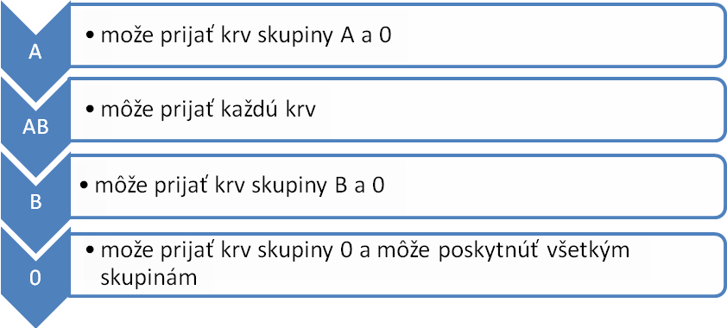
Transfúzia – krvný prevod / pri úrazoch, operáciách. https://www.youtube.com/watch?v=nXIuPK-L65U

